Laboratório 01 – Instalação

# Cenário

Nesse laboratório iremos instalar as ferramentas necessárias para seguir o treinamento e que recomendamos o uso no dia-a-dia.

# Objetivos:

Nesse laboratório, você irá:

* Atividade 01: Instalar o AWS CLI
* Atividade 02: Instalar o terraform
* Atividade 03: Instalar o VS Code
* Atividade 04: Instalar a extensão do terraform no VS Code

# Instruções

## Atividade 01: Instalar o AWS CLI

1. Acesse a url <https://s3.amazonaws.com/aws-cli/AWSCLI64PY3.msi> para baixar o instalador do AWS CLI.
2. Execute o arquivo AWSCLI64PY3.msi.
3. No wizard de instalação clique em Next.

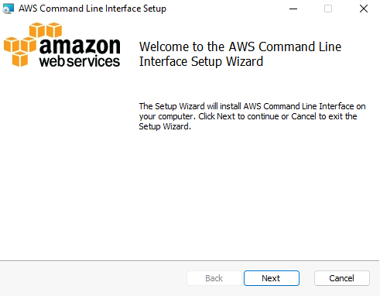

1. Aceite o termo de uso e clique em Next.

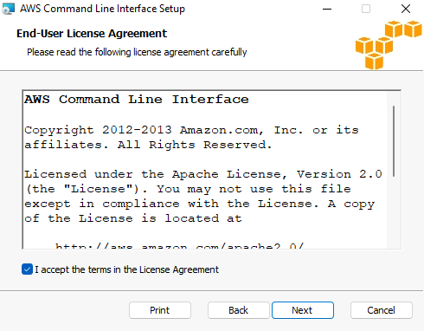

1. Clique em Next.

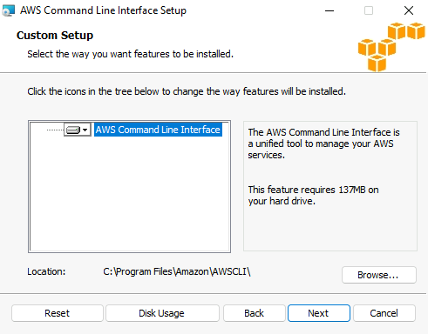

1. Clique em install.

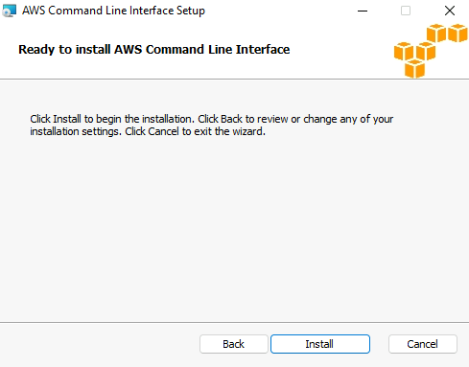

1. Clique em Finish para finalizar a instalação do AWS CLI.

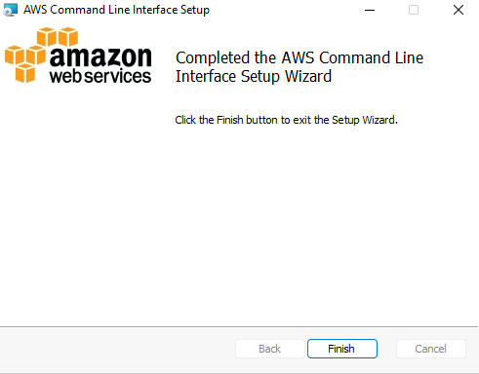

## Atividade 02: Instalar o Terraform

1. Acesse a url <https://releases.hashicorp.com/terraform/1.2.9/terraform_1.2.9_windows_386.zip> para baixar o binário do terraform.
2. Clique com o botão direito no arquivo terraform_1.2.9_windows_386.zip e depois clique em extrair tudo.

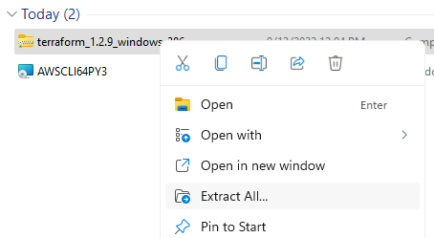

1. Faça a extração para dentro do diretório C:\Program Files (x86).

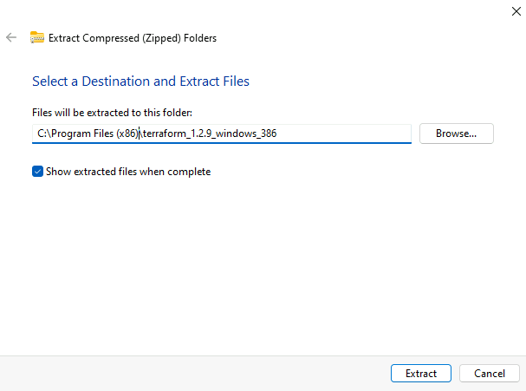

1. Clique com o botão direito no iniciar e depois clique em sistema.

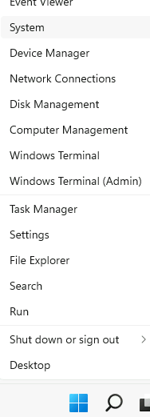

1. Clique em configuração avançada do sistema.

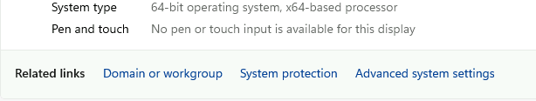

1. Na tela Propriedade do sistema clique em variáveis de ambiente.

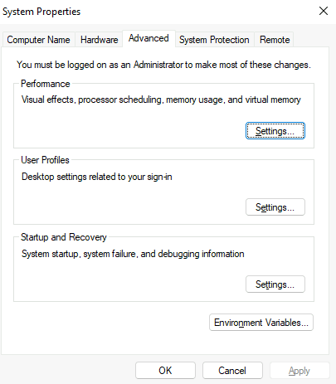

1. Clique duas vezes no item path dentro de variáveis do systema.

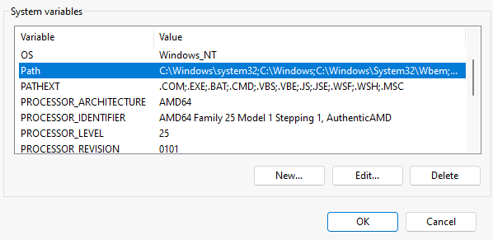

1. Clique em novo.
2. Adicione o caminho C:\Program Files (x86)\terraform_1.2.9_windows_386\.
3. Clique em OK.
4. Clique em OK novamente.
5. Abra o terminal
6. Execute o comando terraform --version para verificar a instalação.

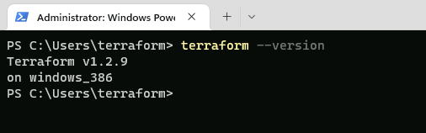

## Atividade 03: Instalar o VS Code

1. Acesse a url <https://code.visualstudio.com/sha/download?build=stable&os=win32-x64> para baixar o instalador do VS Code.
2. Execute o arquivo VSCodeSetup-x64-1.71.0.exe para iniciar a instalação.
3. Aceite o termo de uso e clique em Next.

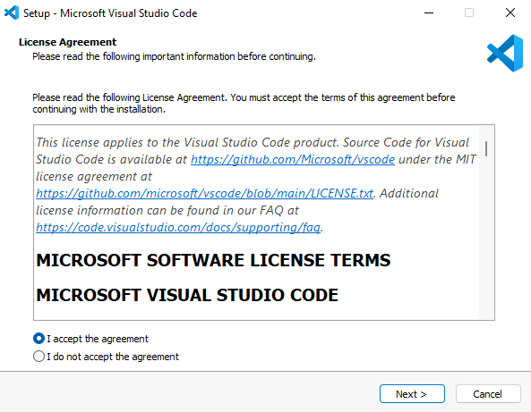

1. Clique em Next para selecionar o diretório de instalação.

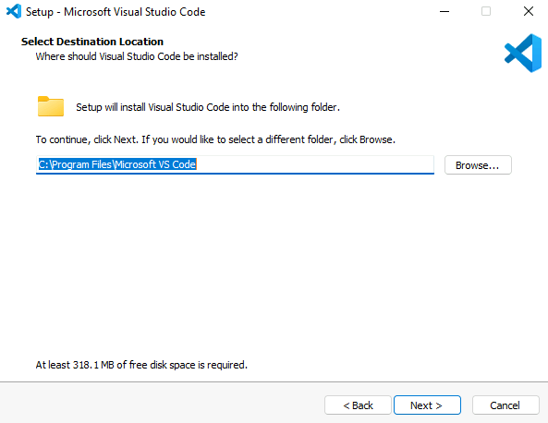

1. Clique em Next para selecionar o nome da aplicação.

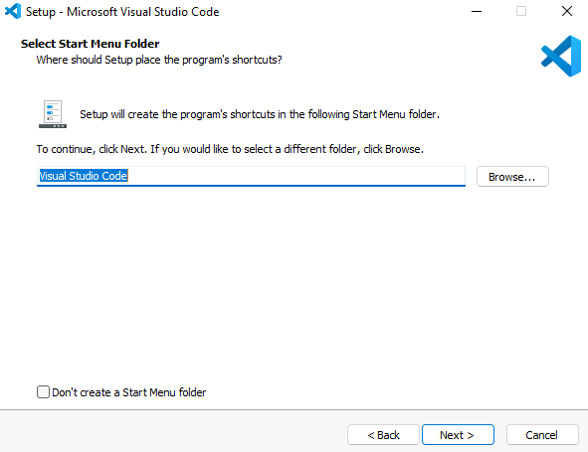

1. Clique em Next para aceitar as opções adicionais recomendadas.

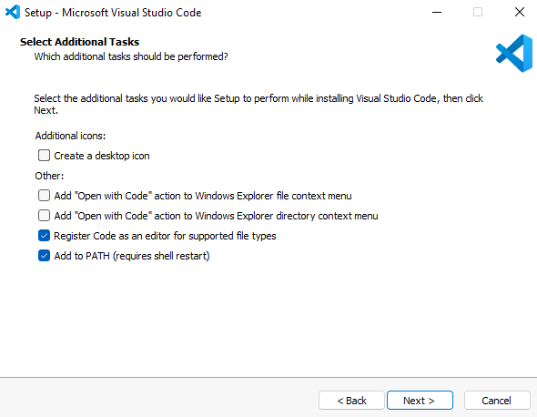

1. Clique em Install para iniciar a instalação.
2. Cliquem em finisih para finalizar a instalação do VS Code.

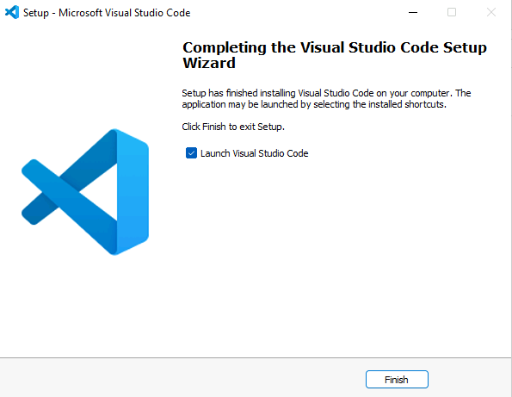

## Atividade 04: Instalar a extensão do terraform no VS Code

1. Com o VS Code aberto clique no ícone chamado extensões, localizado no menu lateral esquerdo.

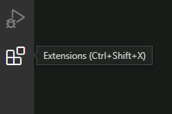

1. Procure por HarshiCorp Terraform e clique em install.

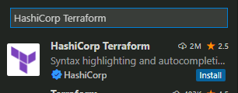

1. Aguarde finalizar a instalação da extensão.

